**Hoofdstuk 2: Formules vakcollege 2**

Je kan 40 punten behalen.

De volgende materialen heb je nodig:

* Pen
* Potlood & gum
* Rekenmachine
* Geodriehoek

**Opgave 1** (2pt)

Vul de juiste woorden in: links, rechts, omhoog, omlaag.

Het coördinaat is **(4, -5)**.

Het getal 3 betekent dat je 3 ………………………

Het getal -4 betekent dat je 4 ………………………

**Opgave 2** (5pt)

Jamie heeft een week de gemiddelde dagtemperatuur gemeten.   
De resultaten staan in de tabel. Bij dag 0 hoort 6 december.

|  |  |  |  |  |  |  |  |
| --- | --- | --- | --- | --- | --- | --- | --- |
|  |  |  | 6 dec |  |  |  |  |
| *dag* | −2 | −1 | 0 | 1 | 2 | 3 | 4 |
| *temperatuur* in °C | 2 | −2 | −4 | −2 | 1 | 5 | 4 |

aWelke datum hoort bij dag 2? ………………………………………………………

b Op welke datum is Jamie begonnen met zijn metingen? …………………………

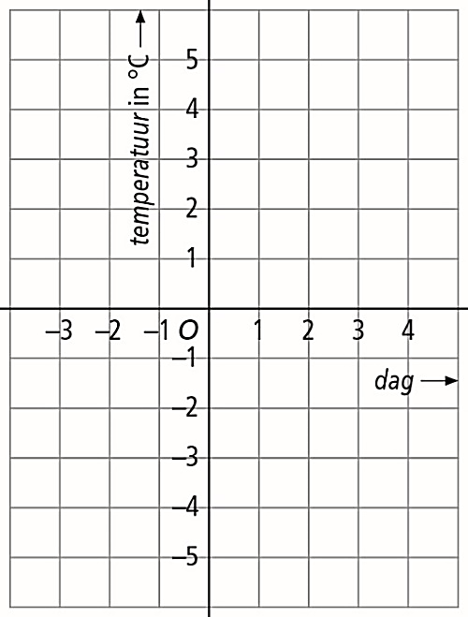c Kan het op 6 december ook boven de   
nul graden geweest zijn? Leg je antwoord uit.

……………………………………………

……………………………………………

d Teken de grafiek bij de metingen van Jamie.

Gebruik het assenstelsel hiernaast.

**Opgave 3** (5pt)

In de grafiek kun je aflezen hoe de bevolking van twee steden zich ontwikkelde

tussen 2009 en 2017.

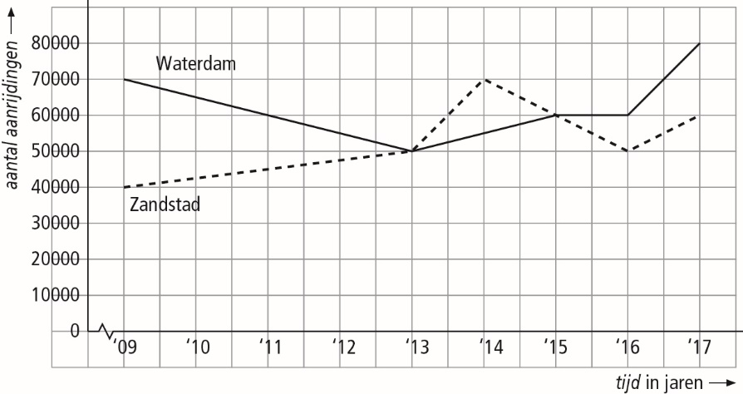

aIn welke jaren hadden deze steden evenveel inwoners?

………………………………………………………………………………………………

b Hoeveel inwoners was het verschil tussen de steden in 2014? (Berekening!)

………………………………………………………………………………………………

c In welk jaar is het verschil in inwoners 30 000? (Berekening!)

………………………………………………………………………………………………

|  |  |  |  |  |
| --- | --- | --- | --- | --- |
| *a* | −1 | 0 | 1 | 2 |
| *b* | –4 | 6 | 16 | 26 |

**Opgave 4** (4pt)

a Maak bij elke formule een tabel.

**A** 6 + *a* × 10 = *b*

**B** *a* × 6 + 10 = *b*

**C** *a* × 10 + 6 = *b*

**A** 7 + *a* × 10 = *b* **B** *a* × 6 + 11 = *b* **C** *a* × 10 + 7 = *b*

|  |  |  |  |  |
| --- | --- | --- | --- | --- |
| *a* | −1 | 0 | 1 | 2 |
| *b* |  |  |  |  |

|  |  |  |  |  |
| --- | --- | --- | --- | --- |
| *a* | −1 | 0 | 1 | 2 |
| *b* |  |  |  |  |

|  |  |  |  |  |
| --- | --- | --- | --- | --- |
| *a* | −1 | 0 | 1 | 2 |
| *b* |  |  |  |  |

**Opgave 5** (5pt)

aLeg uit welke formules aan elkaar gelijk zijn.

Gebruik pijlenkettingen bij je uitleg.

**A** 9 – 5 × *x* = *y* A 

**B** 9 × *x* – 5 = *y* B 

**C** −9 × *x* + 5 = *y* C 

**D** *y* = −5 + 9 × *x* D 

De gelijke formules zijn: ………………………………

b Schrijf formule **B** (9 × *x* – 5 = *y* ) op twee andere manieren.

……………………… & ………………………

**Opgave 6** (4pt)

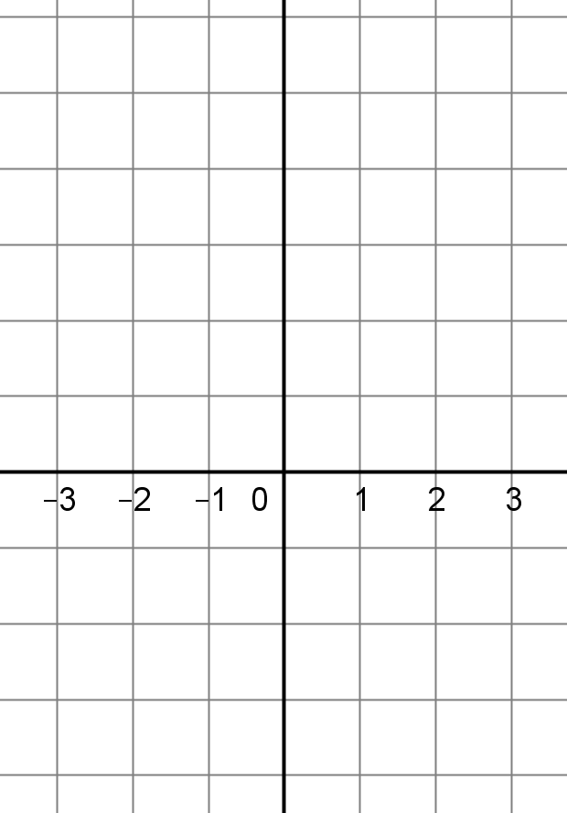Ian gaat twee grafieken in één assenstelsel tekenen.

a Maak een tabel bij de formule 23 + 4 × *m* = *p.*

|  |  |  |  |  |  |  |  |
| --- | --- | --- | --- | --- | --- | --- | --- |
| *m* | -3 | -2 | -1 | 0 | 1 | 2 | 3 |
| *p* |  |  |  |  |  |  |  |

b Teken in het assenstelsel hiernaast de grafiek bij   
de tabel.

c Schrijf de coördinaten van het snijpunt met de x as op.

…………………………….

**Opgave 7** (9pt)

Een vliegtuig wil landen op Schiphol. Om 10:12 uur is het vliegtuig op 4000 meter en

daalt volgens de formule 4000 – 300 × *a* = *h*. Hierbij is *a* de tijd in minuten en *h* is de

hoogte in meter.

a Op welke hoogte vliegt het vliegtuig als *a* = 9?

………………………………………………………………………………………………

b Op welke hoogte is het vliegtuig bij *a* = −3?

………………………………………………………………………………………………

c Vul de tabel in.

|  |  |  |  |  |  |  |  |
| --- | --- | --- | --- | --- | --- | --- | --- |
| *a* in minuten | −4 | −2 | 0 | 2 | 4 | 6 | 8 |
| *h* in meter |  |  |  |  |  |  |  |

d Teken een grafiek bij de tabel.

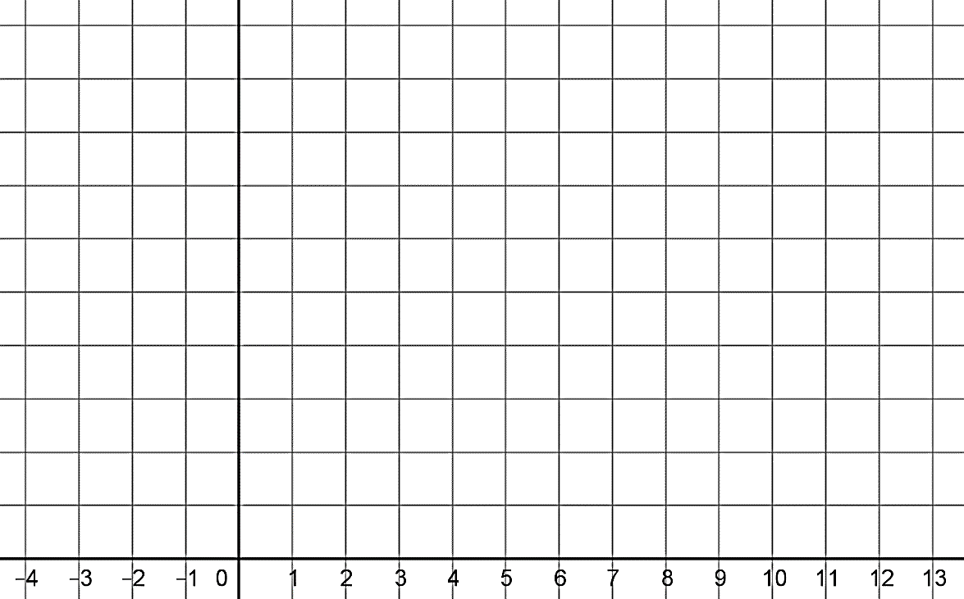

e Na hoeveel minuten is het vliegtuig op een hoogte van 2350 m?   
Leg je antwoord uit.

………………………………………………………………………………………………

f Hoe laat landt het vliegtuig? Leg je antwoord uit.

………………………………………………………………………………………………

**EINDE**